
cellule.qualite@ch-lachatre.fr FT/PHA/A/G/016/C

FICHE TECHNIQUE
MEDICAMENTS A RISQUE DE CONFUSION
PAR CONSONANCES SIMILAIRES

Approbation du  Responsable Qualité :  Date : 24/11/2016  Nom : S. SOUBRAS  Signature : | Validation du  Pharmacien :  Date : 16/11/2016  Nom : X. SOUBRA  Signature : |  | Publication autorisée par le Directeur :  Date : 28/11/2016  Nom : D. DELAUME  Signature :
Participants à l’élaboration du document :  J. BARBAIRE - F. CARRETTI -  C. PASQUET – D. PIETTRE - X. SOUBRA | Référence | Version 1 : Création le 14/11/2013  Version 2 : le 25/08/2015  Version 3 : le 16/11/2016  Dernière mise à jour le 16/11/2016

Liste des services concernés

Direction |  |  | Service médecine |  |  | Agent de communication
Service RH |  |  | Service S.S.R.P. |  |  | Assistante sociale
Cadres supérieurs |  |  | Service psychiatrie |  |  | Pharmacie
Services économiques |  |  | EHPAD |  |  | Service d'entretien
Services financiers |  |  | SSIAD/Centre d’Accueil |  |  | Service restauration
Service des admissions |  |  | IDE Hygiéniste |  |  | Service Informatique
Administrateurs de gardes |  |  | Kinés /Ergothérapeutes |  |  | Ambulanciers/brancardiers
Cellule Qualité/GDR |  |  | Neuropsychologues |  |  | Services techniques
CLIN
Tous les services

Mots clés : CONFUSION, MEDICAMENT, RISQUE, ATTENTION, PHARMACIE,

FICHE TECHNIQUE
MEDICAMENTS A RISQUE DE CONFUSION
PAR CONSONANCES SIMILAIRES

- Définition :
Liste non exhaustive des médicaments à risque de confusion par consonances ou visuels similaires.

- Problématique :
Une attention particulière est fortement préconisée pour ces médicaments notamment lors des étapes de prescription, dispensation, administration et rangements.

Listes non exhaustives / Niveaux de risques établis sur les moyennes de cotation réalisées par des professionnels de santé de l’établissement.

- Risque de confusion par visuels similaires :

- Biprofénid LP 100mg (Ketoprofene) / Lasilix 500 mg (furosemide)

Exemple : L’IDE a administré le Lasilix à la place du Biprofenid.
CAT : Bien lire la DCI inscrite derrière la plaquette.

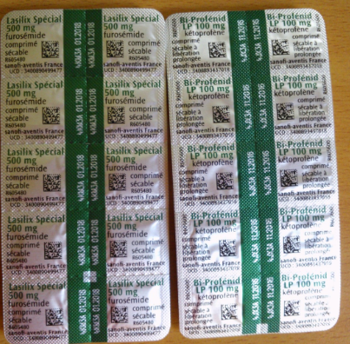

- G5 / Glucidion :

L’exemple le plus flagrant dans notre Centre Hospitalier est le cas du G5 et du Glucidion.

Des erreurs sont arrivées dans un autre établissement où les électrolytes ont été ajoutés dans le GLUCIDION et perfusés à un patient.

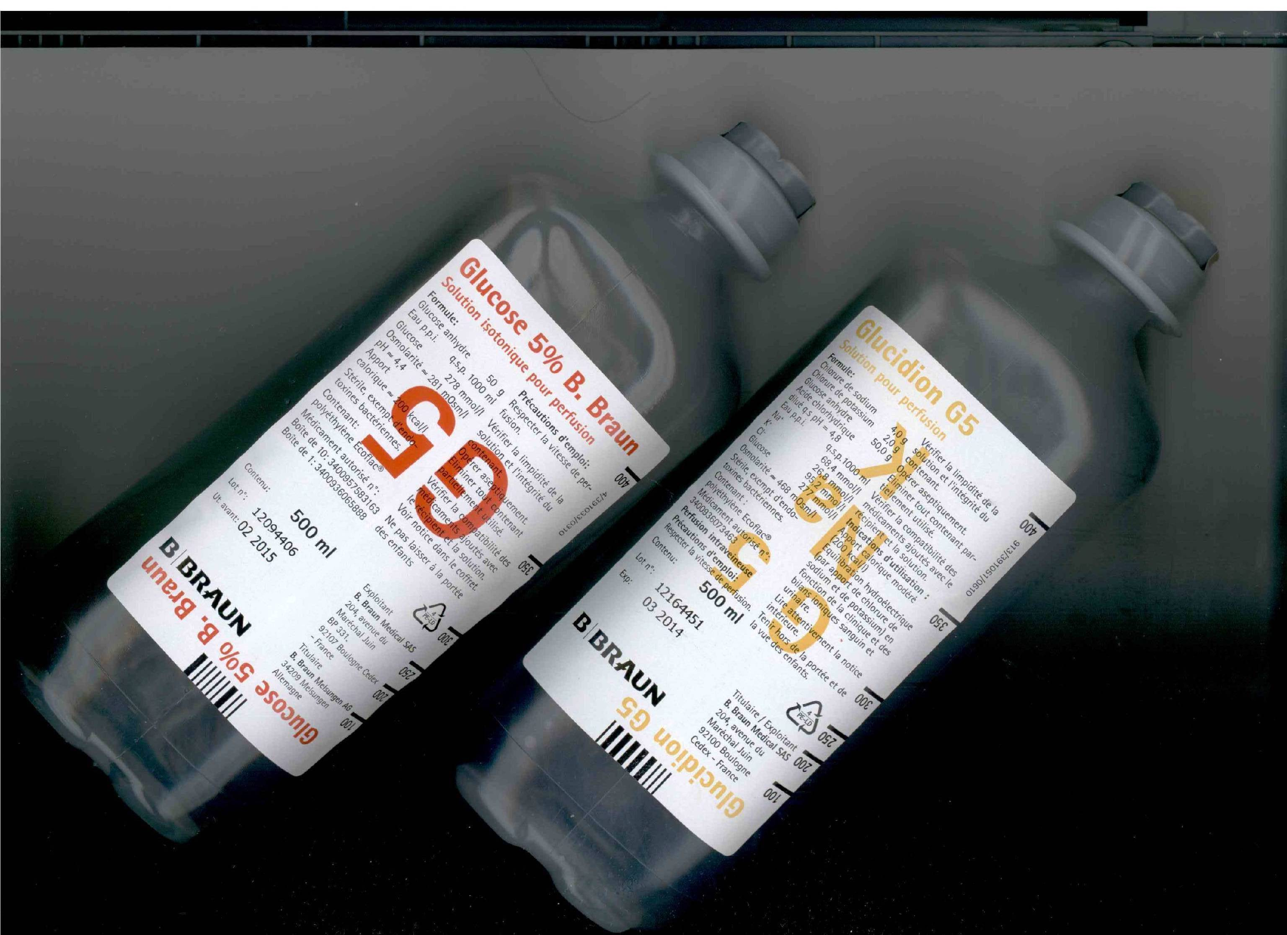

Lire les étiquettes
Blanche avec des inscriptions
- « G5 G Na K » jaunes pour le GLUCIDION
- « G5 » rouge pour le G5.

Ne pas ranger l’un à coté de l’autre

- Formes en conditionnement unidoses non injectables :


Attention à l’étiquetage sur le conditionnement unitaire. Un conditionnement unitaire liquide non injectable contient sur son étiquette le pictogramme suivant ou par exemple les indications « Voie ophtalmique », « Ne pas injecter ».

L’exemple du MINIVERSOL NACL 0.9 % est le plus souvent évoqué car il y a un fort risque d’erreur chez les IDE ayant peu pratiquée.

LE SEUL MOYEN DE NE PAS SE TROMPER EST DE TOUJOURS LIRE LES ETIQUETTES SUR LE MEDICAMENT.

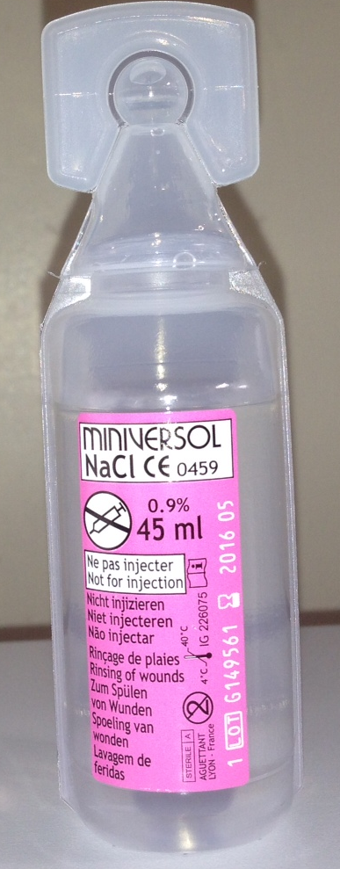

- Formes injectables en ampoule :

Dans le cadre de la prévention des erreurs médicamenteuses et afin d’aider la lecture et l’interprétation des mentions de l’étiquetage, l’Afssaps a engagé un plan d’harmonisation des étiquetages des petits conditionnements de solution injectable. Celui-ci a débuté en 2007 par l’adrénaline, l’atropine, le chlorure de potassium et l’éphédrine.

Aujourd’hui, la 2ème étape concerne 42 substances actives dont les électrolytes, les anesthésiques et quelques molécules prioritaires.

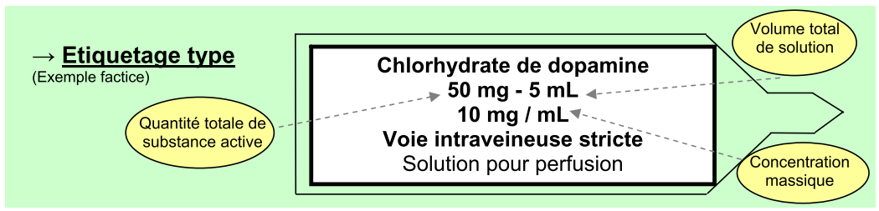

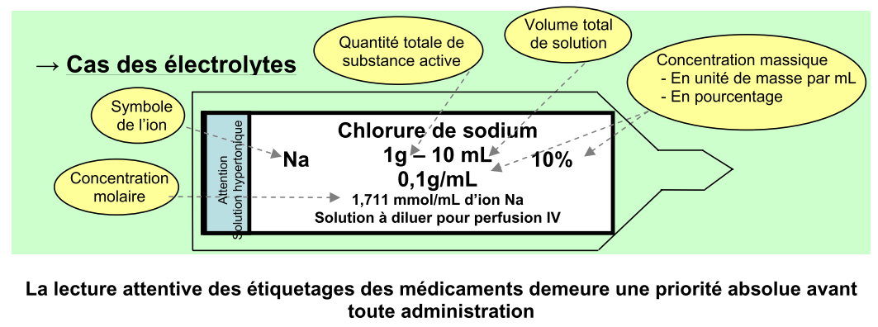

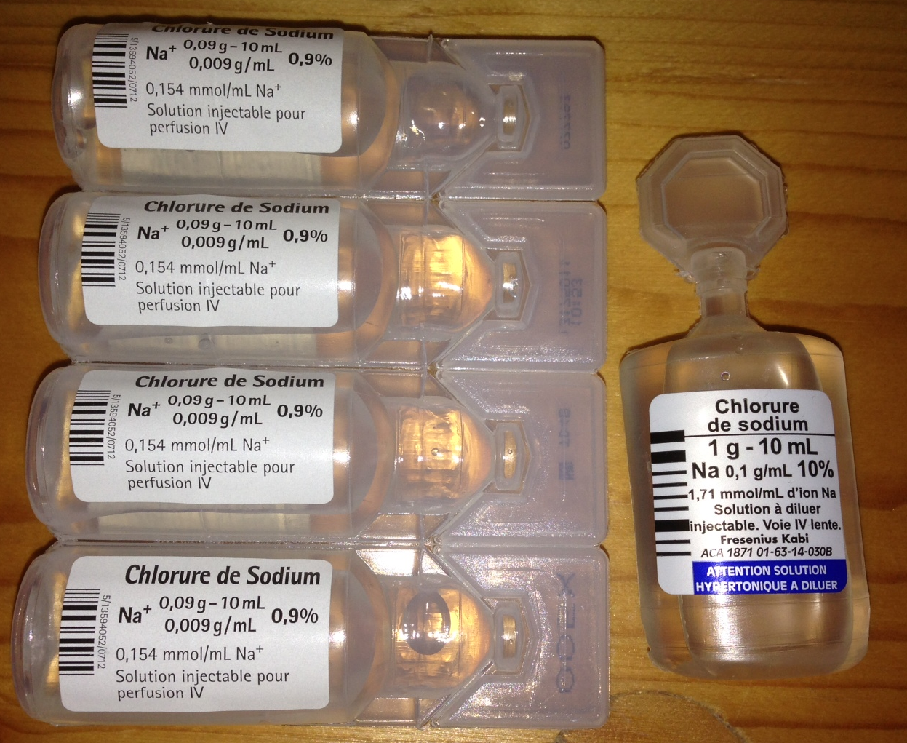

Ne Jamais oublier la Règle des 3 Lectures schématisée ci-dessous.
On lit AVANT, PENDANT et APRES.

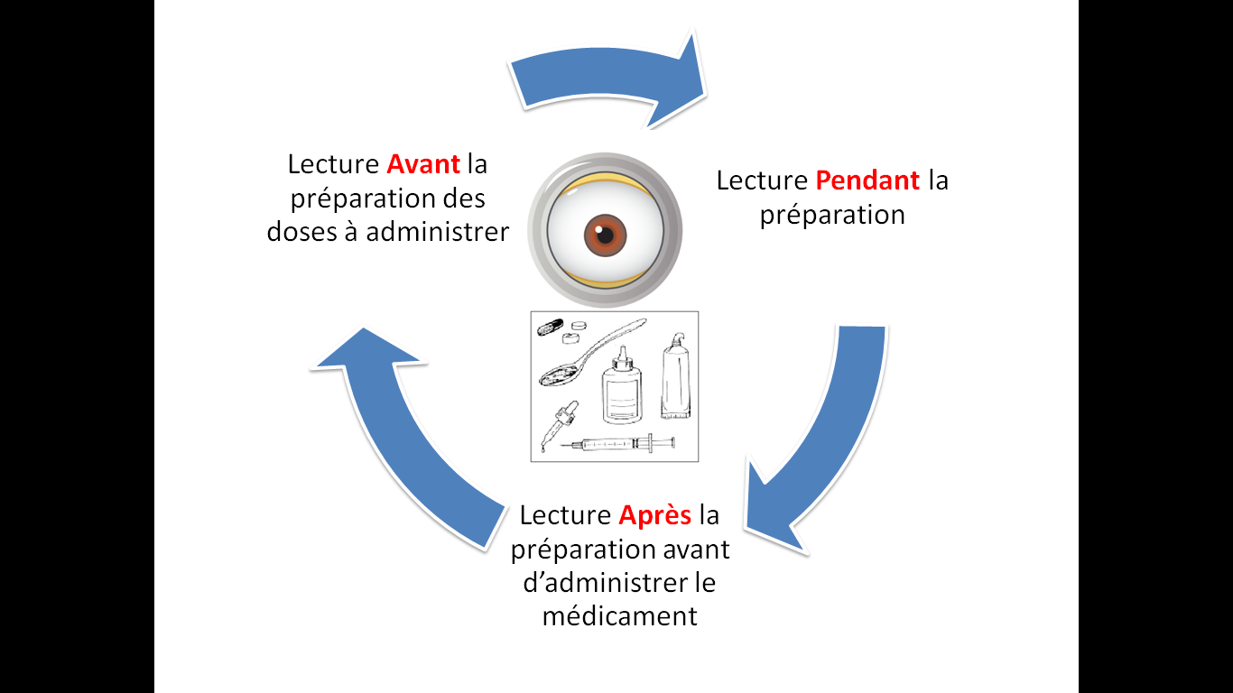

- Risque de confusion par consonances similaires :

